**宁波科技创新云平台**

**SQL Server AlwaysOn 安装指南**

|  |  |  |  |
| --- | --- | --- | --- |
| 项目编号： |  | 项目名称： |  |
| 编 写 人： |  | 编写日期： | 20180919 |
| 审 核 人： |  | 审核日期： |  |
| 批 准 人： |  | 批准日期： |  |

**浙江易桥软件开发有限公司**

**科技局项目组**

目录

1 准备 2

2 配置域控 3

3 设置集群节点 13

4 设置故障转移集群 15

5 配置always on 24

6 案例测试 33

7 其他问题 36

# 准备

1. SQL Server 2017 数据库服务器
2. Windows Server 2016 R2 DataCenter   64位 3台 （1台域控2台数据库服务器组成集群）
3. 搭建方式：使用域控方式搭建
4. 下述设计及到ip、机器名、数据库名、域控名等均为示例，实际安装过程中自行决定；

**计算机名**

1. Node0：wpc1 (机器名改需重启)
2. Node1：wpc2 (机器名改需重启)
3. 域控 ：wpc

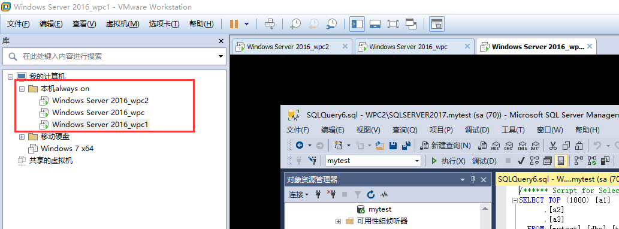

**服务器信息**

|  |  |
| --- | --- |
| 计算机 | 域控 |
| IP | 192.168.86.131 |
| 机器名 | wpc |
| 操作系统 | Win server 2016 |
| 数据库版本 | Sql server 2017 |
|  |  |

|  |  |  |  |
| --- | --- | --- | --- |
| 计算机 | Node-A(节点A) | | Node-B(节点B) |
| IP | 192.168.86.132 | 192.168.86.134 | |
| 机器名 | wpc1 | wpc2 | |
| 操作系统 | Win server 2016 | Win server 2016 | |
| 数据库版本 | Sql server 2017 | Sql server 2017 | |
|  |  |  | |

卷信息

|  |  |  |  |
| --- | --- | --- | --- |
| 计算机 | 故障转移集群 | | Always on |
| 名称 | MyWGCluster | MyAGCluster | |
| IP | 192.168.86.133 | 192.168.86.134 | |
|  |  |  | |

**注意：**

1. 操作系统安装完成；
2. SQLServer服务器各台机器安装完成，实例名（示例：SQLSERVER2017）；
3. 各机器之间的防火墙关闭；
4. 安装好SQLServer 管理工具 SMSS

# 配置域控

1. 网络和共享中心，进入属性界面，去掉IPv6选项，进入IPv4，设置静态IP.由于域控建在本主机,所以DNS地址为127.0.0.1，指向本机。

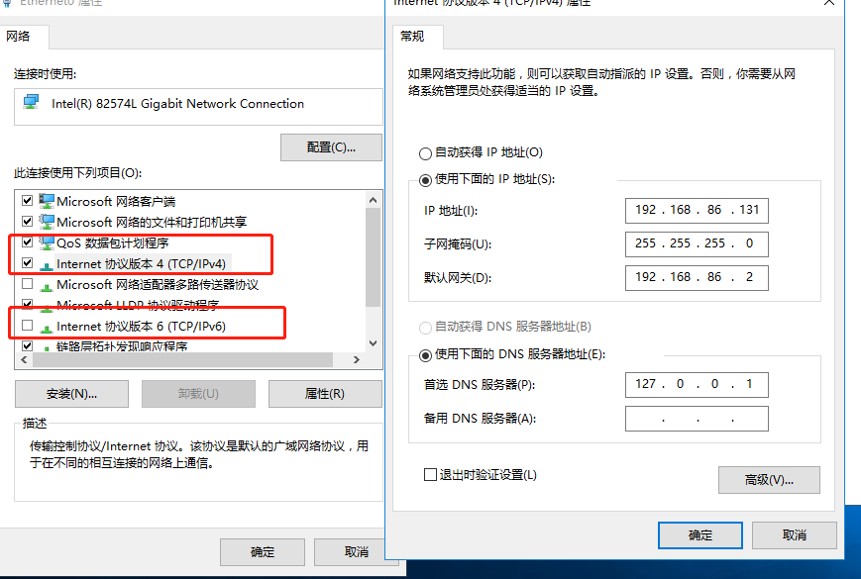

2.启用共享   
在后期需要进行共享文件见证时，可能会出现找不到共享主机的情况原因是主机的公用文件夹共享是关闭状态。这里需要打开。

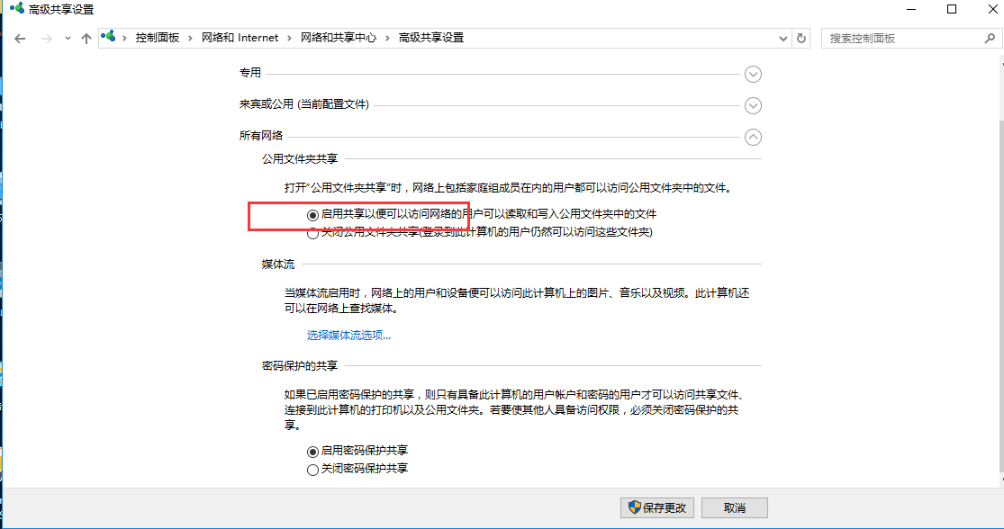

3.域控主机安装服务，这里主要安装Active Directory 域服务，.NET Framework 3.5功能，故障转移集群功能

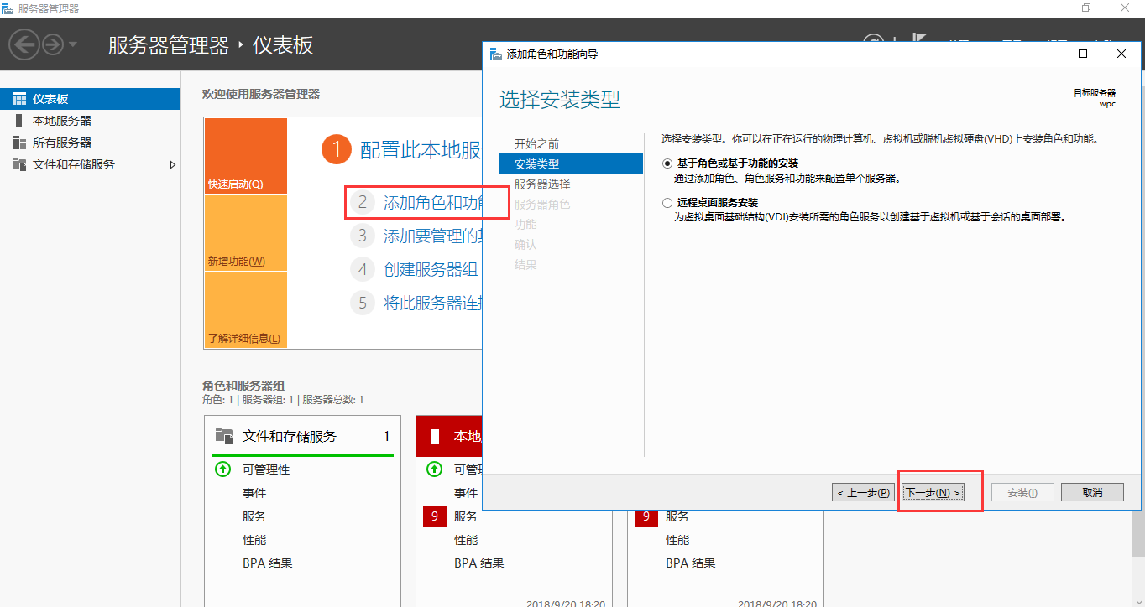

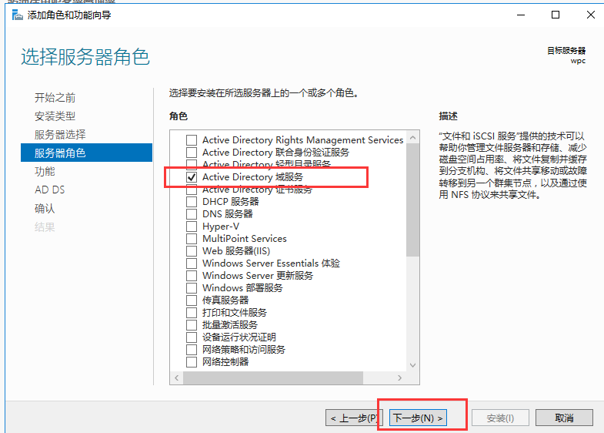

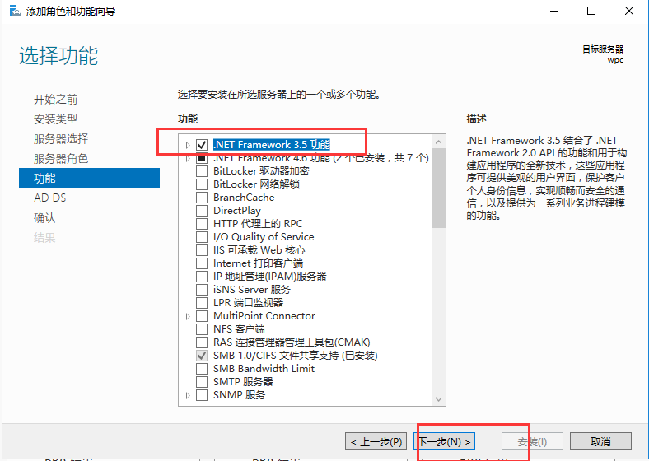

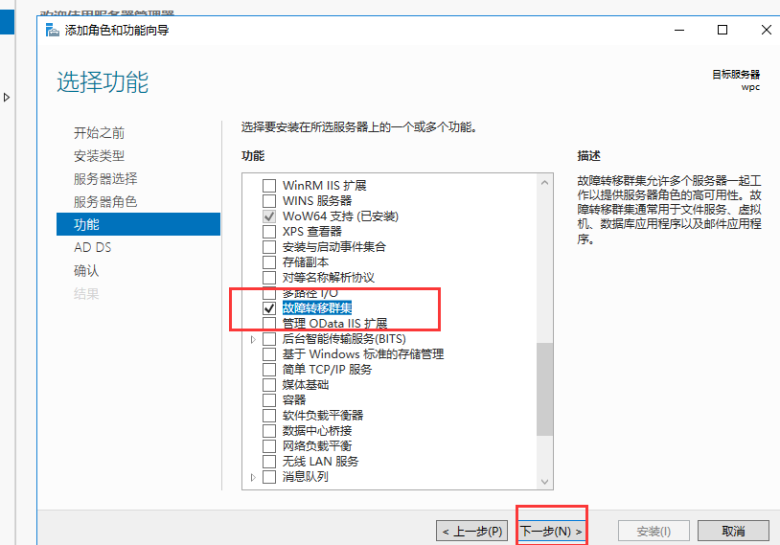

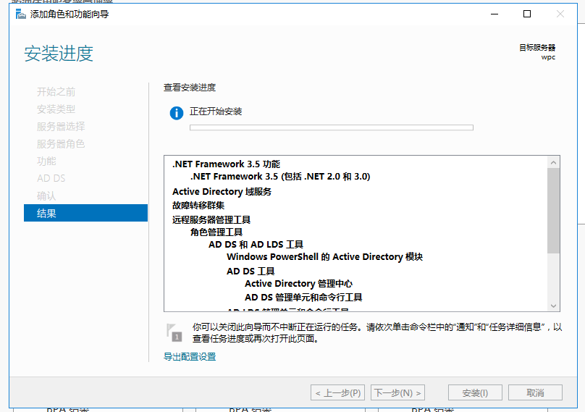

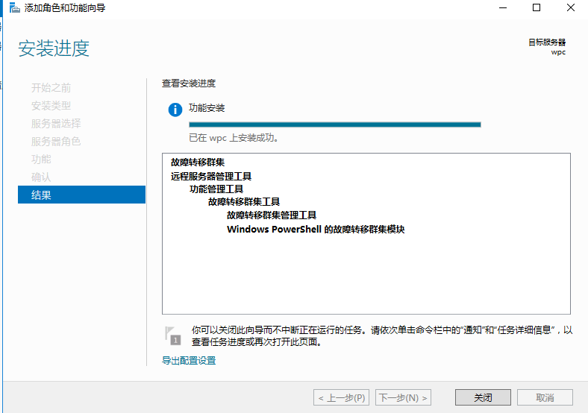

5.将其提升为域控

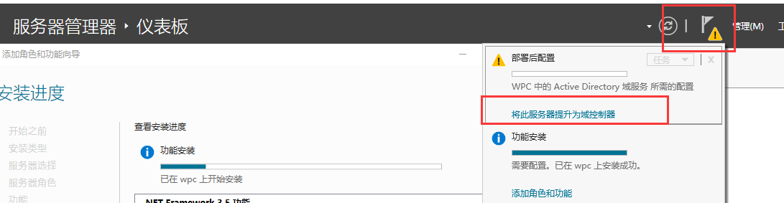

6.点击添加新林，指定根域名

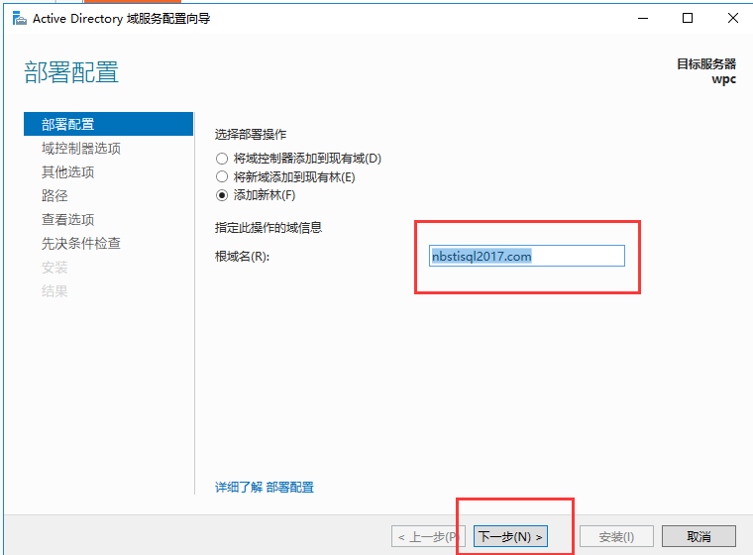

7.点击下一步，输入密码，此即成为域管理员密码。

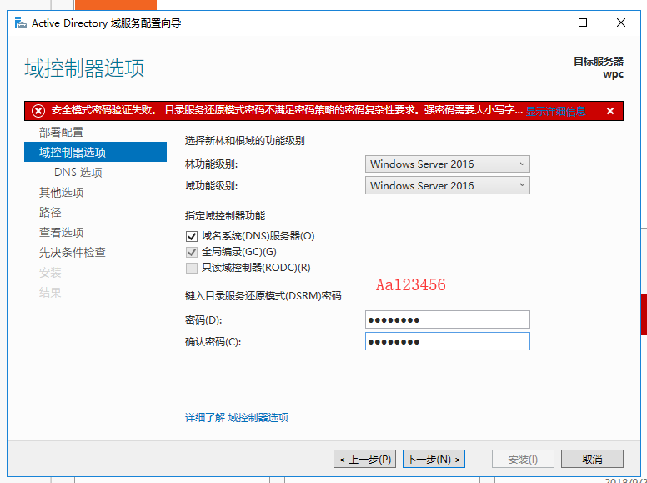

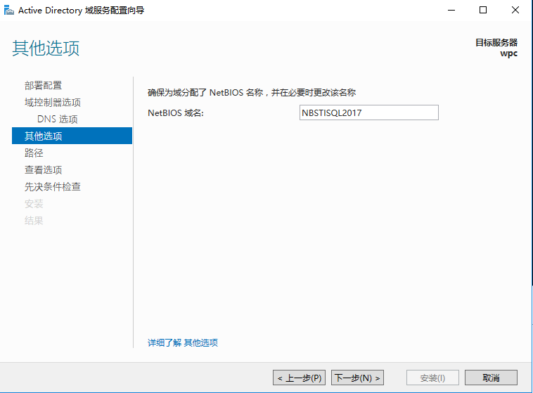

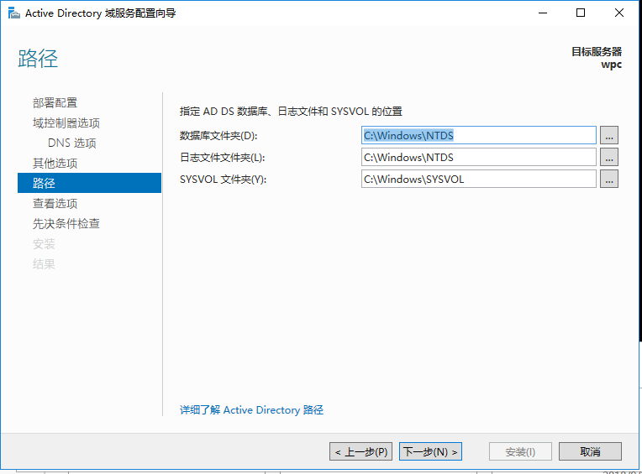

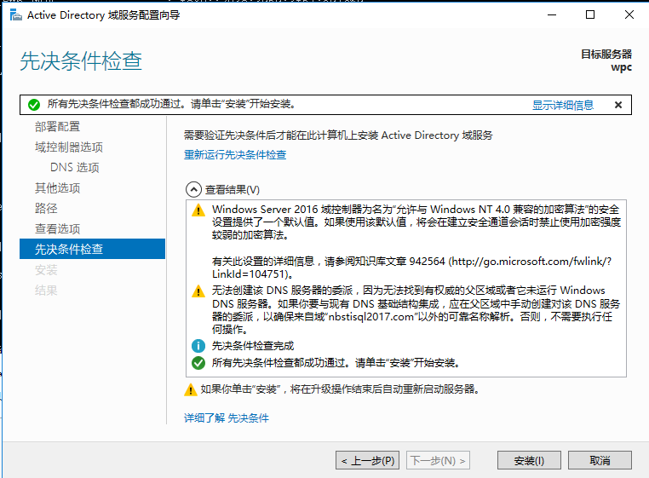

8.域控安装完成后会自动重启

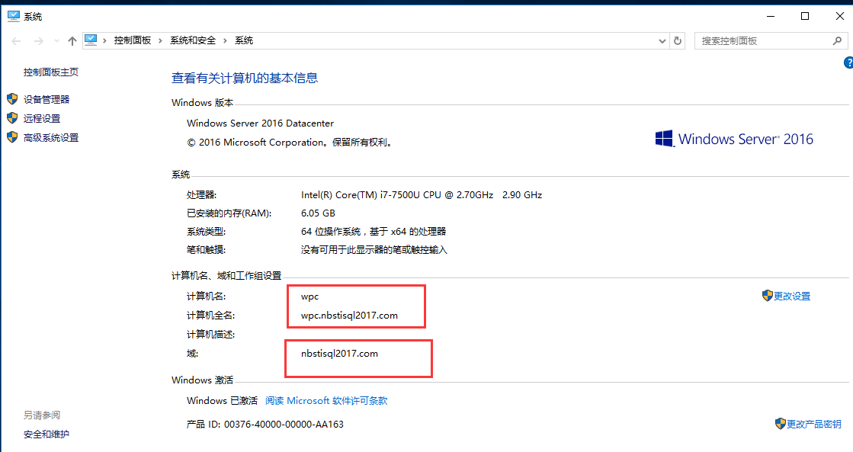

9.建立用户和用户组

点击工具-Active Directory 用户和计算机-users-新建-用户

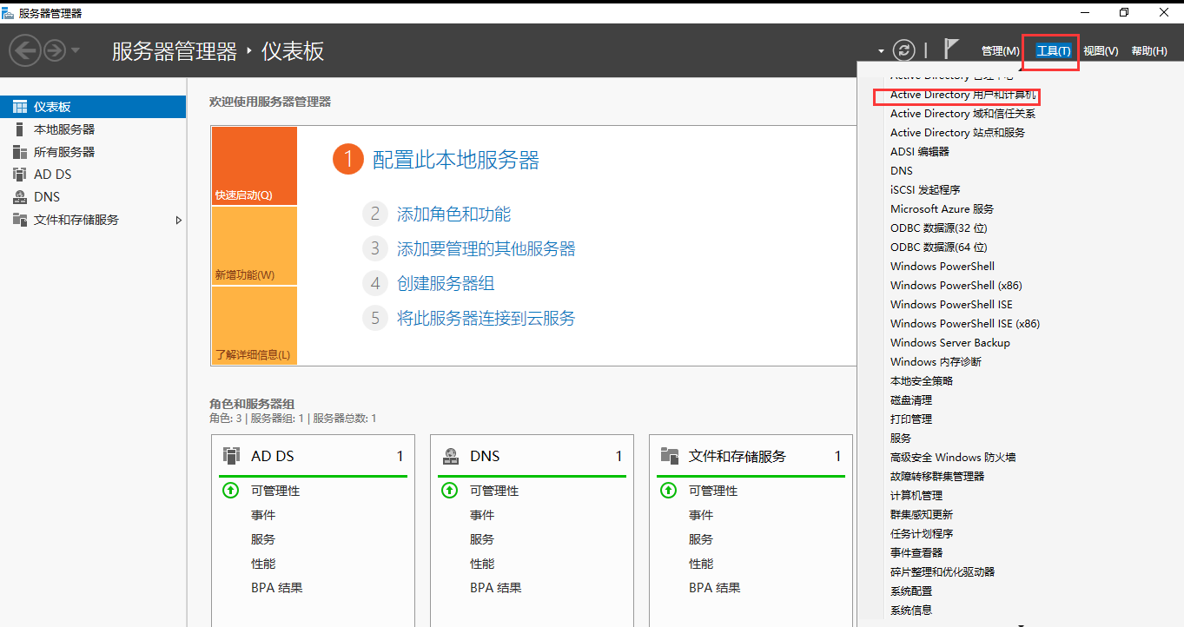

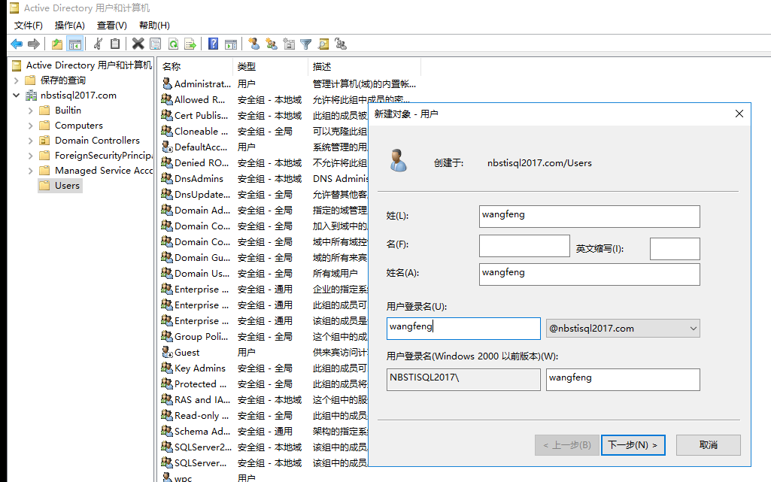

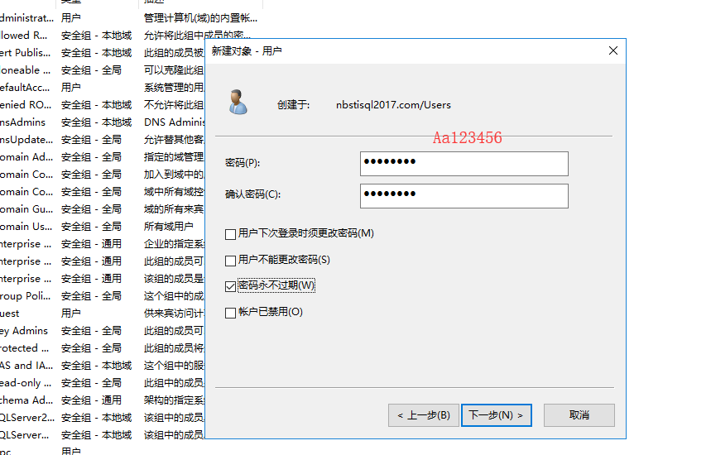

建立成功后，将用户添加到组。

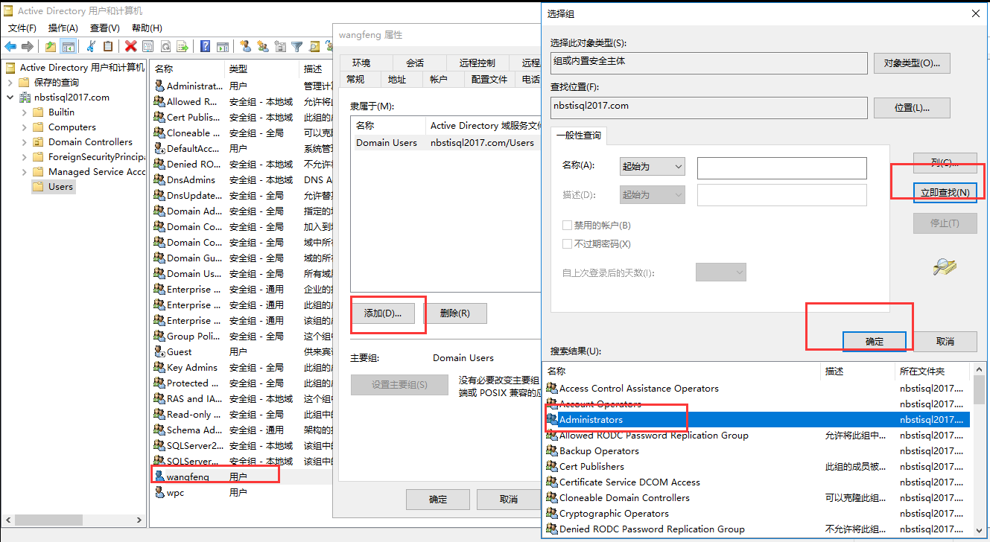

# 设置集群节点

1. 设置IP,更改计算机名，添加域，并将域用户添加至各节点管理员组。

**节点1：**

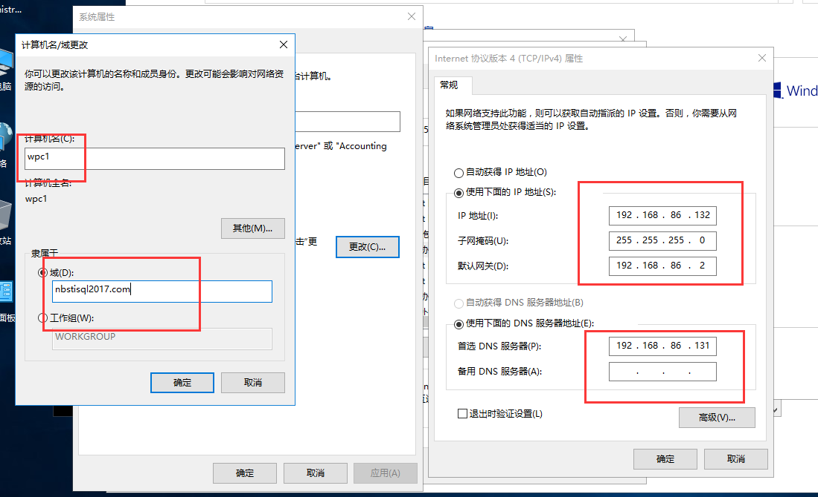

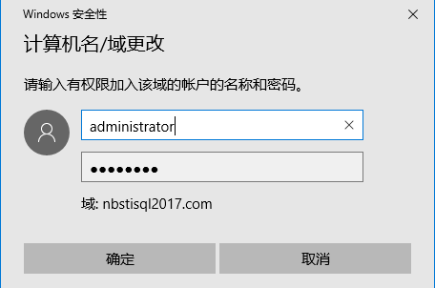

**----------------------------------我是特殊分割线--------------------------------------------------------**

**注意：出现下述问题解决方案**

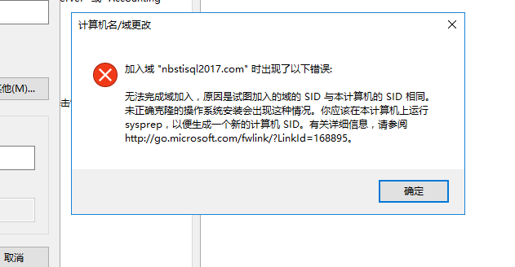

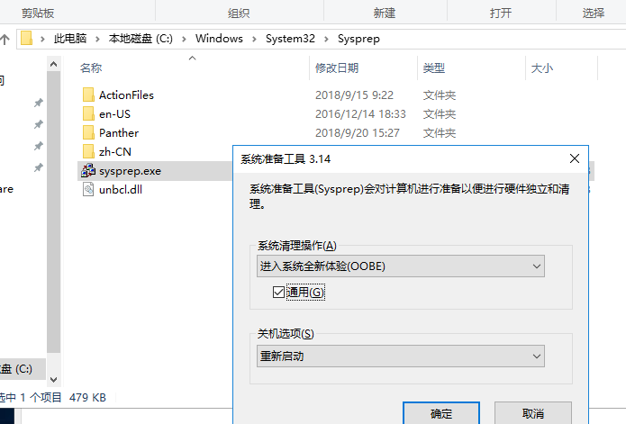

**----------------------------------我是特殊分割线--------------------------------------------------------**

**节点2：**

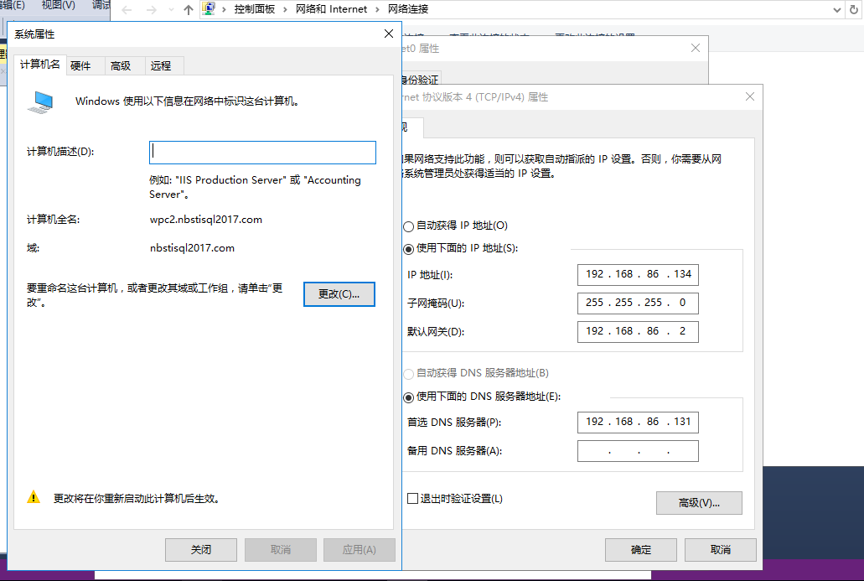

先将管理员添加到域控组。计算机管理-本地用户和组-组-Administrators-右键添加到组

3各节点安装故障转移集群功能（每个节点）

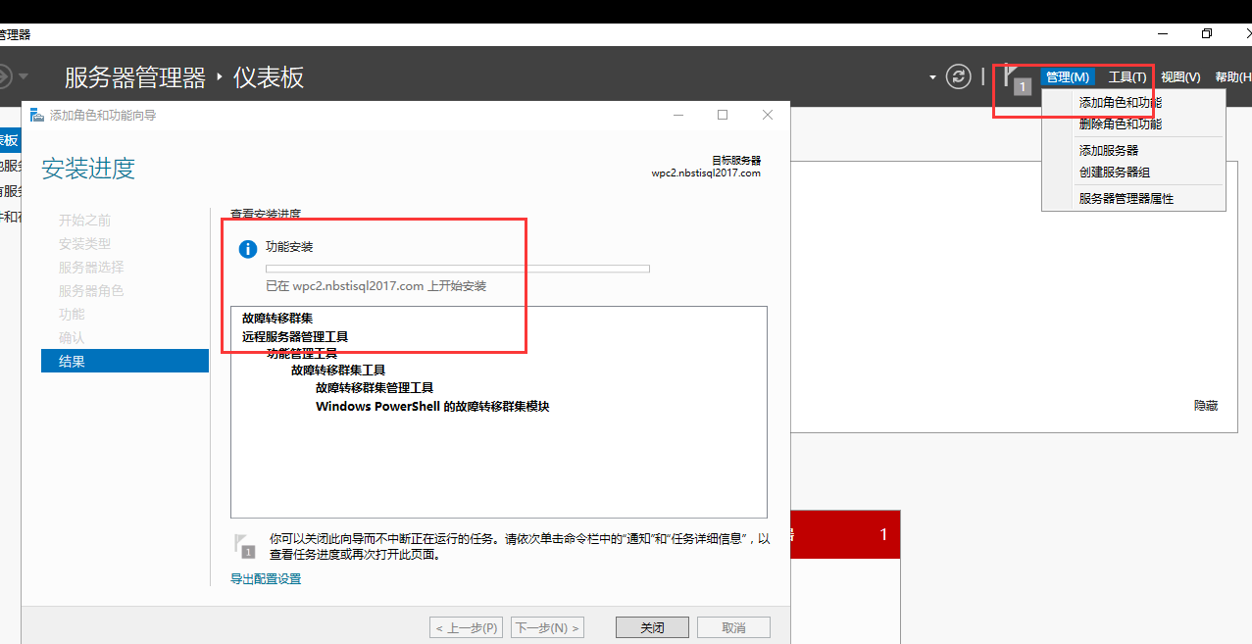

# 设置故障转移集群

1.在其中一台节点用于管理员帐户进行登录，打开工具-故障转移集群。

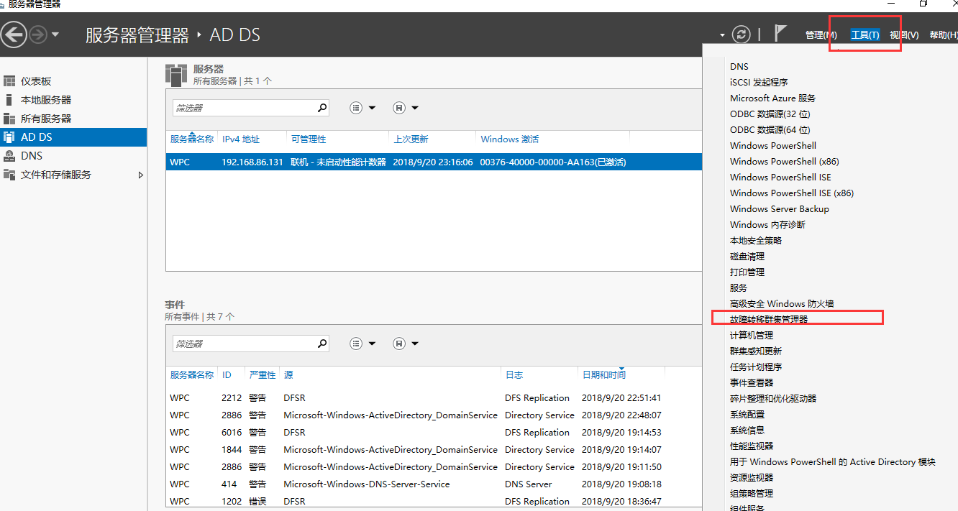

点击验证配置-浏览-选择对应的节点

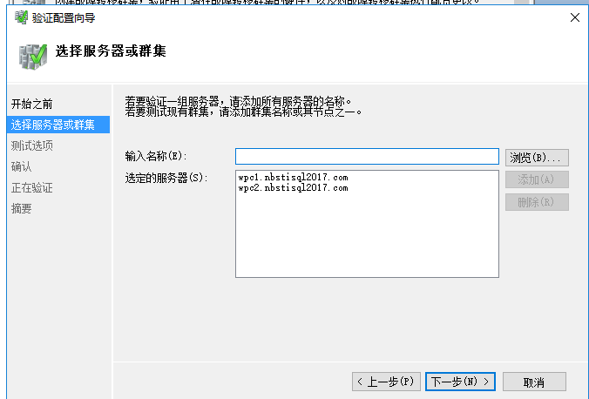

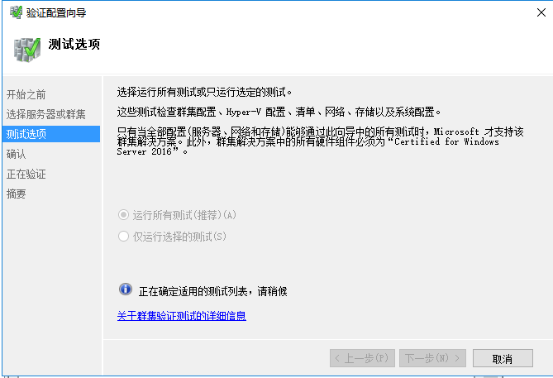



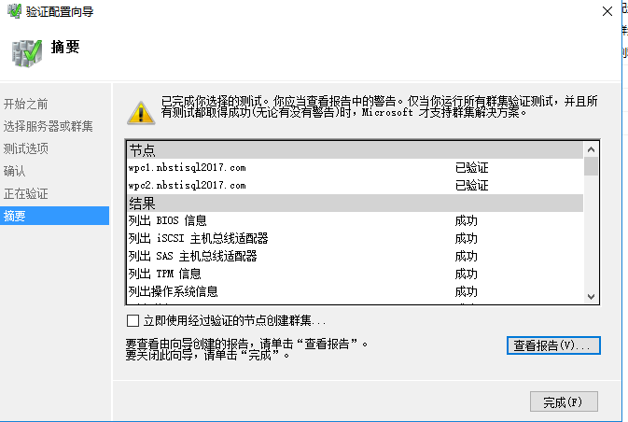

1. 进入创建群集向导。

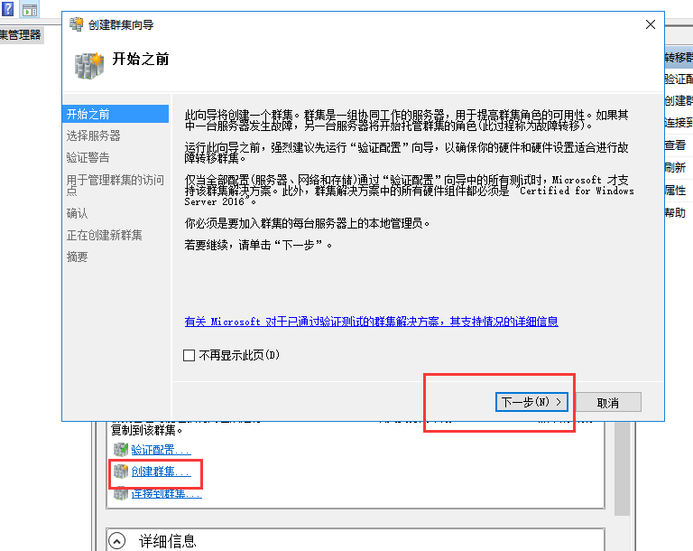

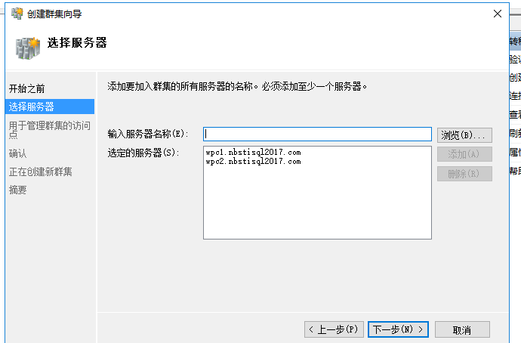

创建集群访问点

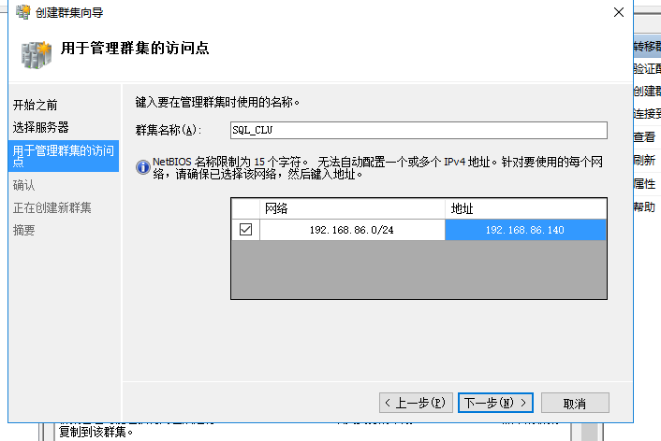

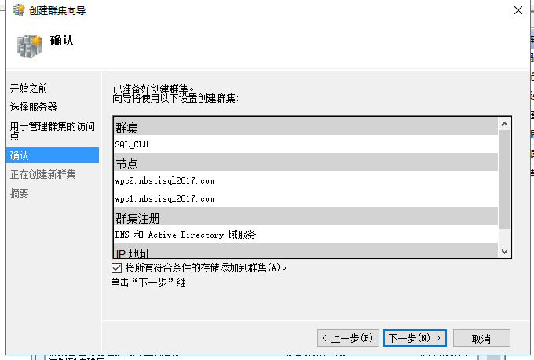

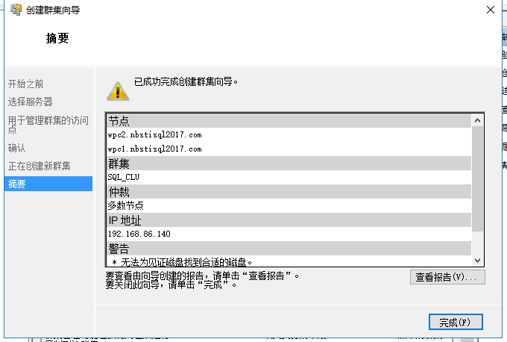

可以在域控的AD用户和计算机里看到集群的名字

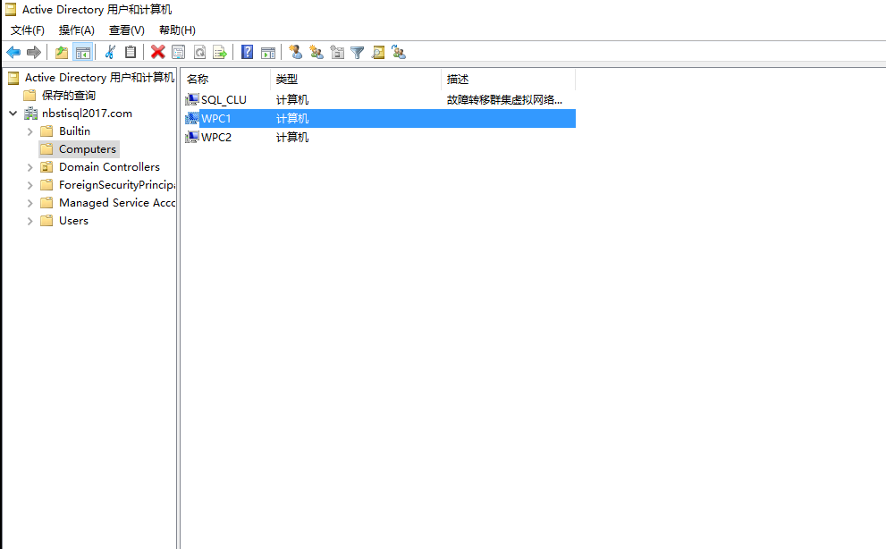

1. 新建共享文件夹

在域控下新建文件夹，权限为EVERYONE完全控制。此时的路径极为之后的共享文件路径。 （注意此处必须授权给everyone所有权限）

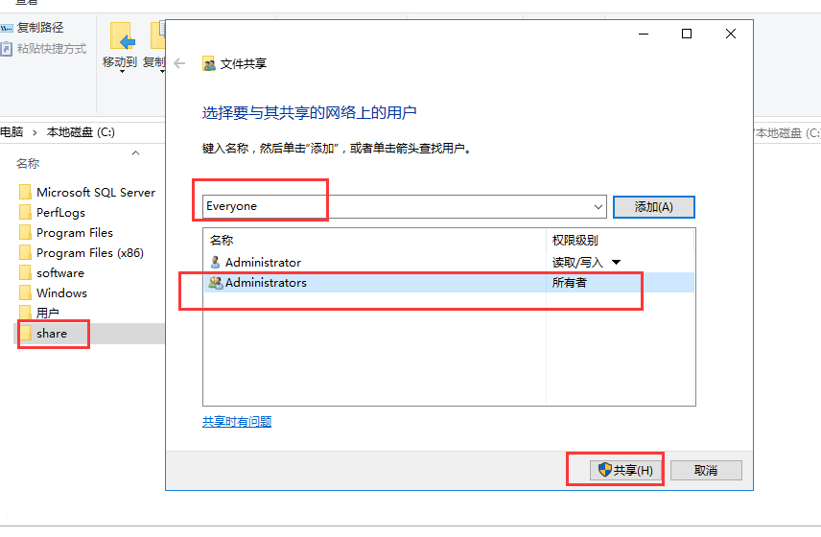

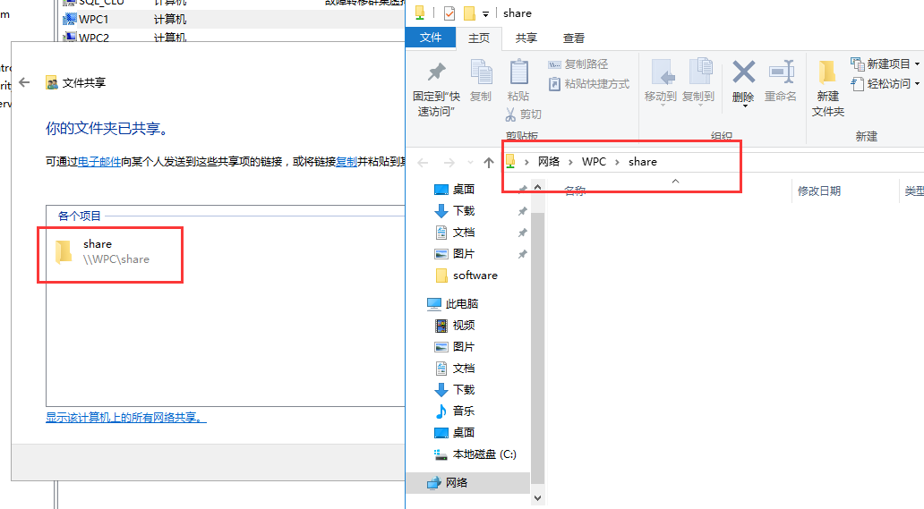

1. 配置集群仲裁设置

右键群集名称-更多操作-配置群集仲裁向导-下一步-选择仲裁见证-下一步-配置文件共享见证，将共享文件夹路径填写

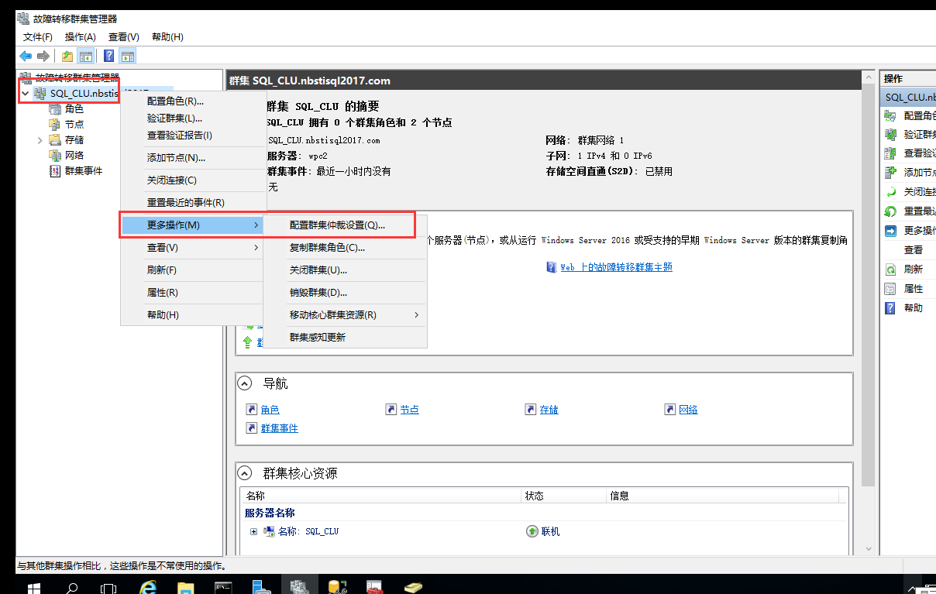

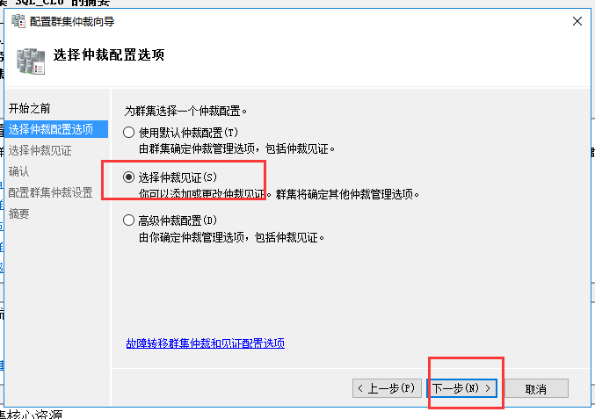

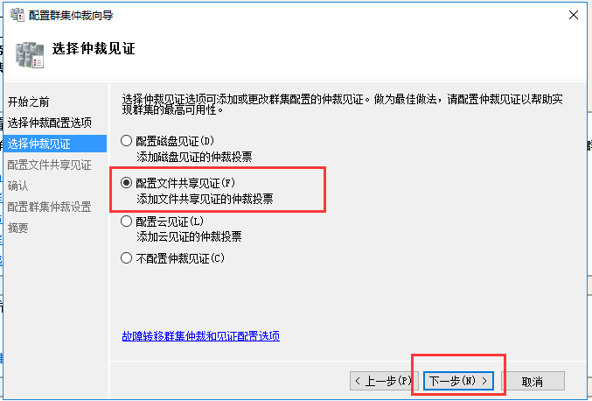

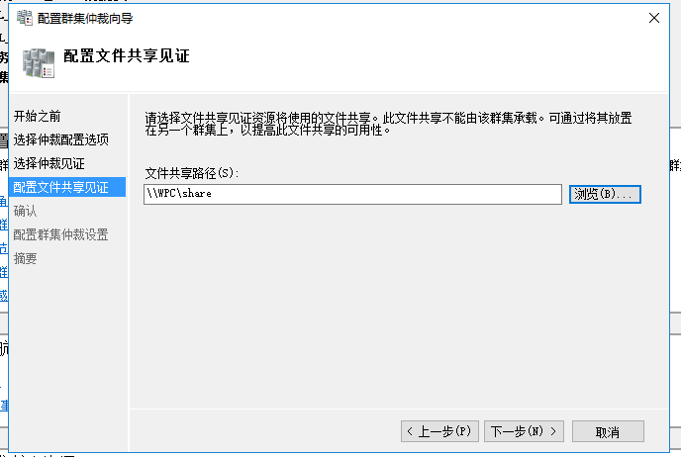

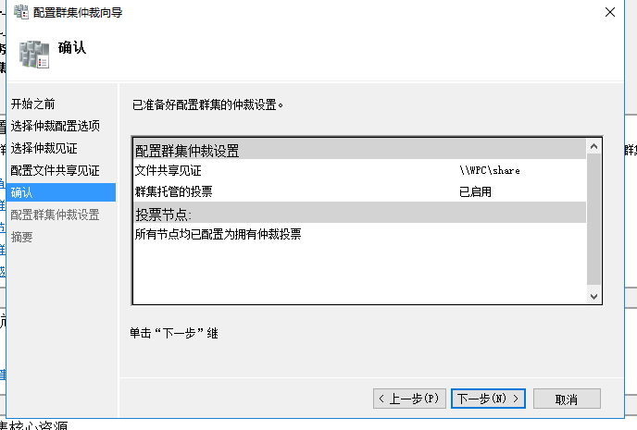

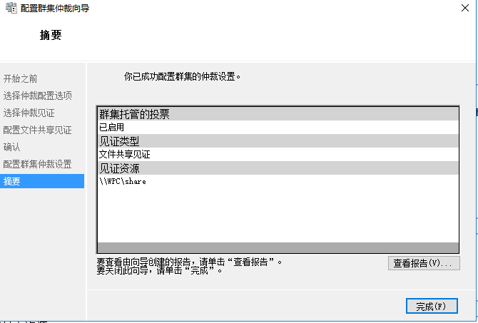

# 配置always on

前期准备

所有节点

1. 独立安装SQL SERVER。   
   2.安装成功后，将SQL SERVER代理，SQL SERVER引擎的启动用户设置为域用户。重启SQL SERVRE 服务

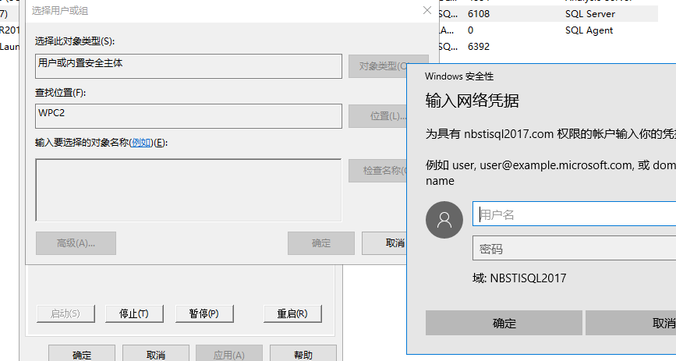

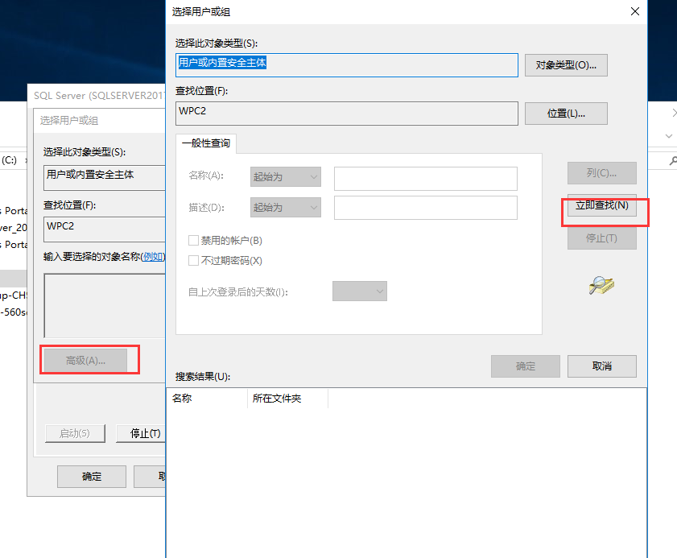

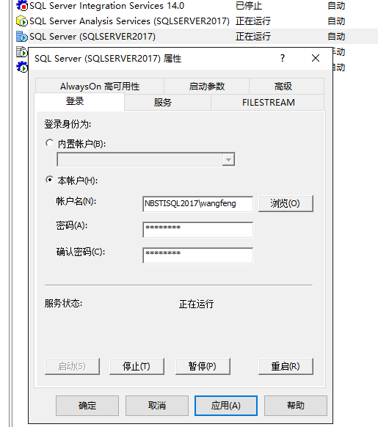

打开SQL SERVRE配置管理器-SQL SERVRE 服务-SQL SERVER(MSSQLSERVER)-右键属性-AlwaysOn高可用性-启用AlwaysOn可用性组。重启SQL SERVER服务。

在这里，我将WPC1设为主节点，WPC2设为从节点.

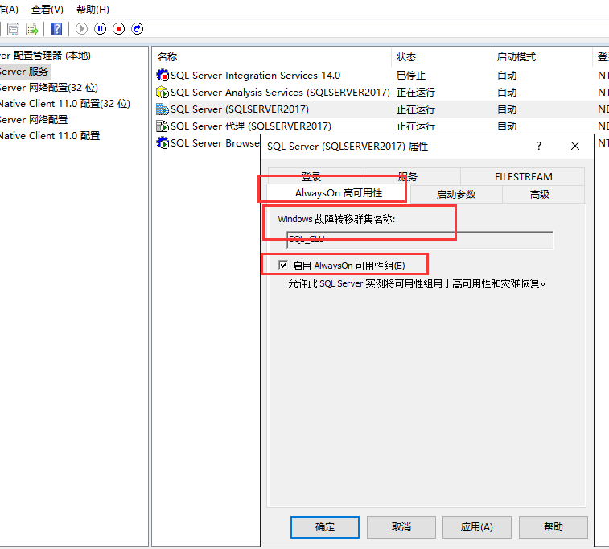

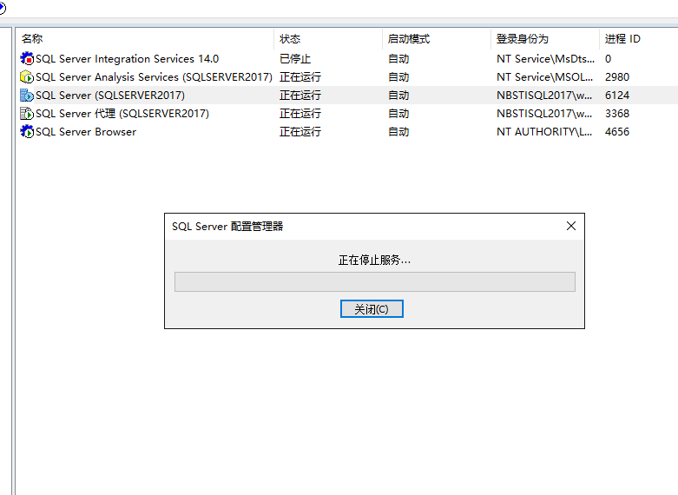

在wpc1上建立测试库，并向库中建表插入数据，接下来按照wpc1完整备份wpc2完整备份还原- wpc1日志备份- wpc2日志备份还原的顺序依次进行操作

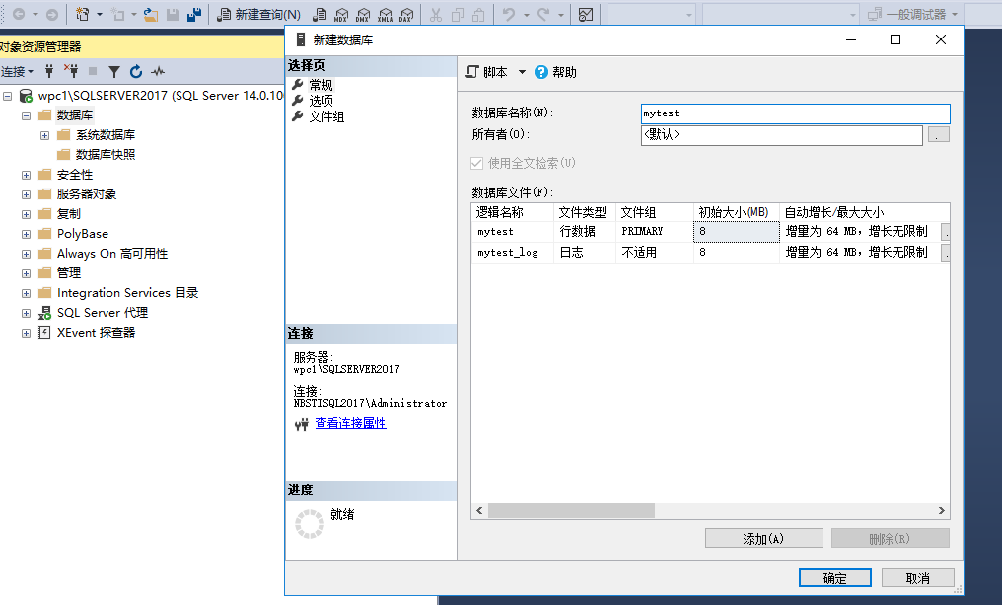

恢复wpc2

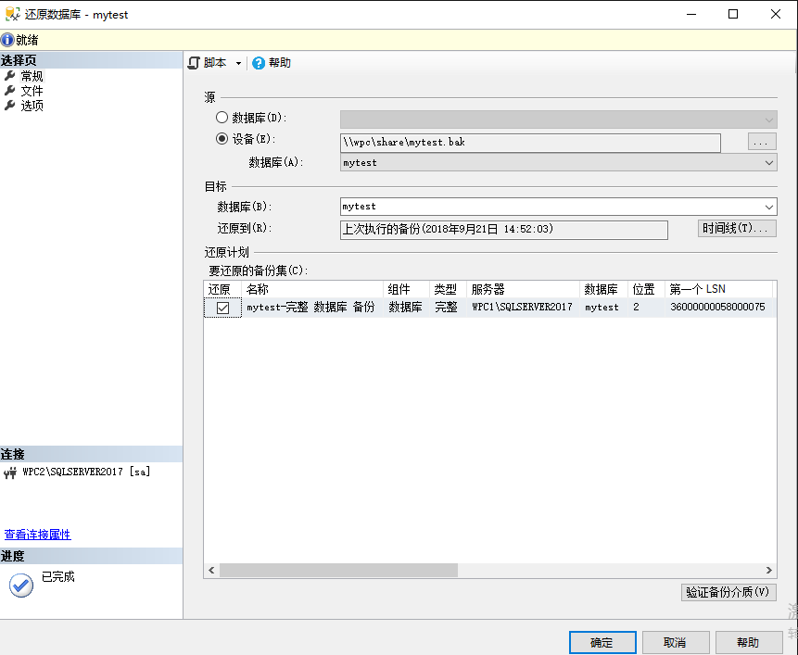

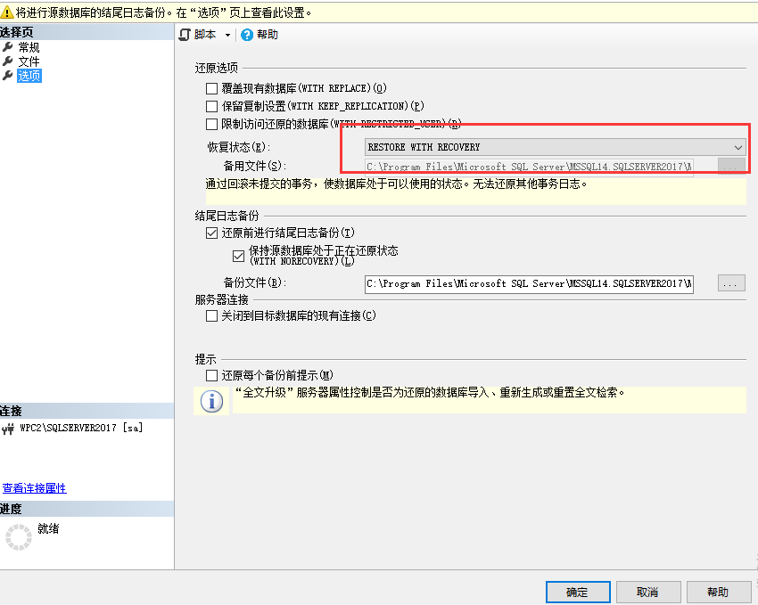

添加ALWAYSON可用性组

1. 在wpc1右键点击AlwaysOn高可用性-新建可用性组向导。

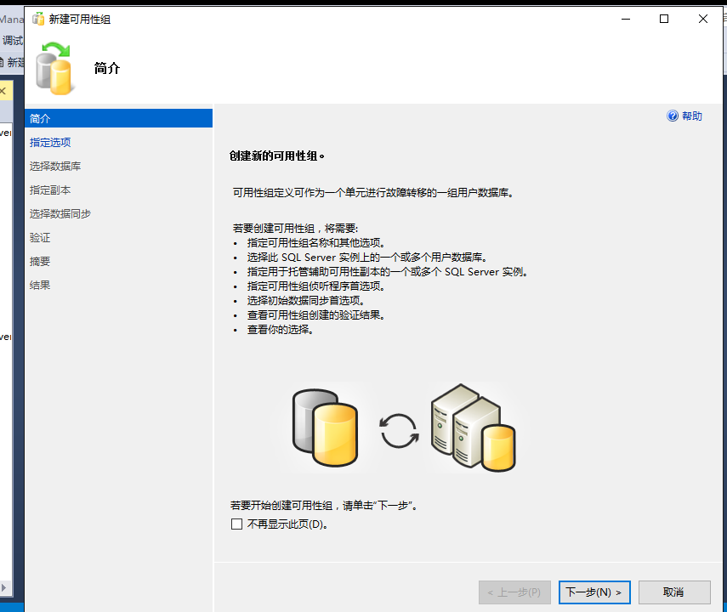

点击下一步，输入可用性组名称

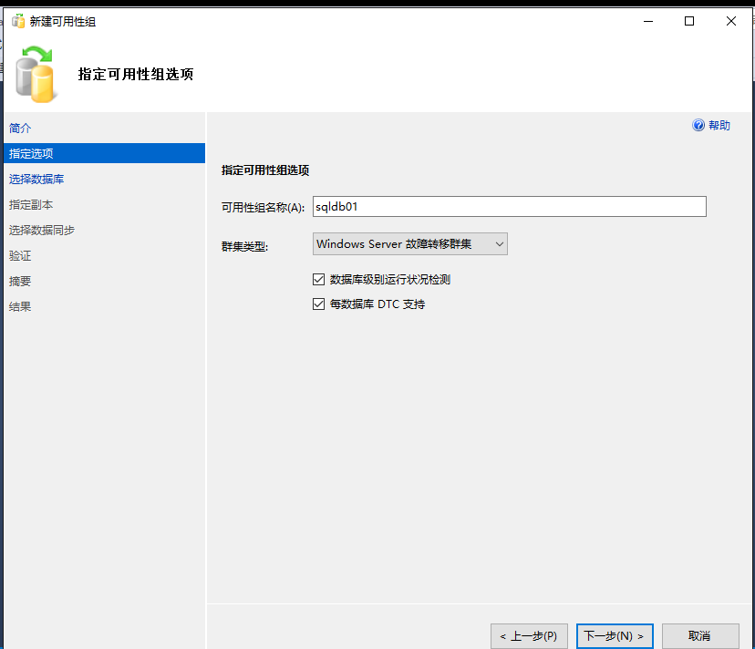

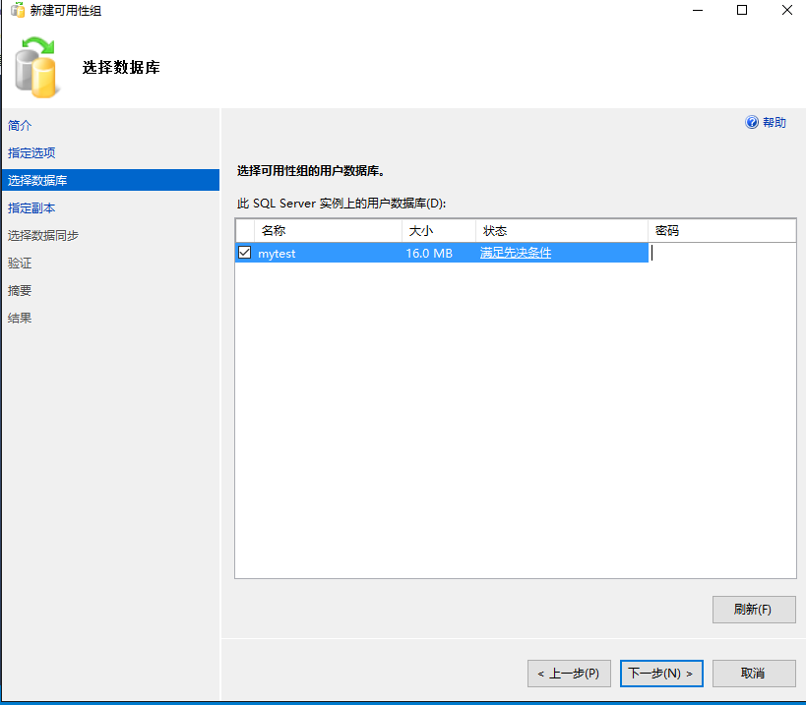

点击下一步，点击添加副本，输入其他节点的IP选择，将其他节点加进可用性组。

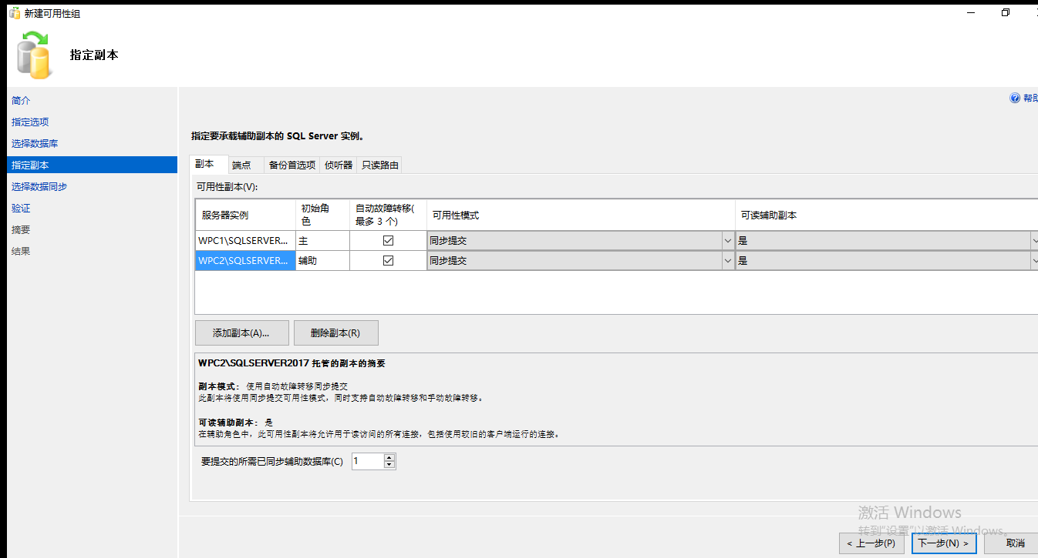

点击端点，修改端点URL为IP形式，服务帐户为域帐户

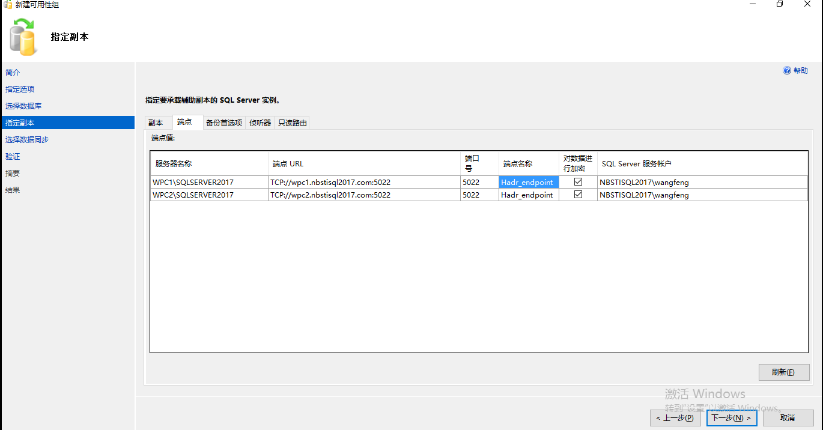点击下一步，进入数据同步设置。这里选择仅联接

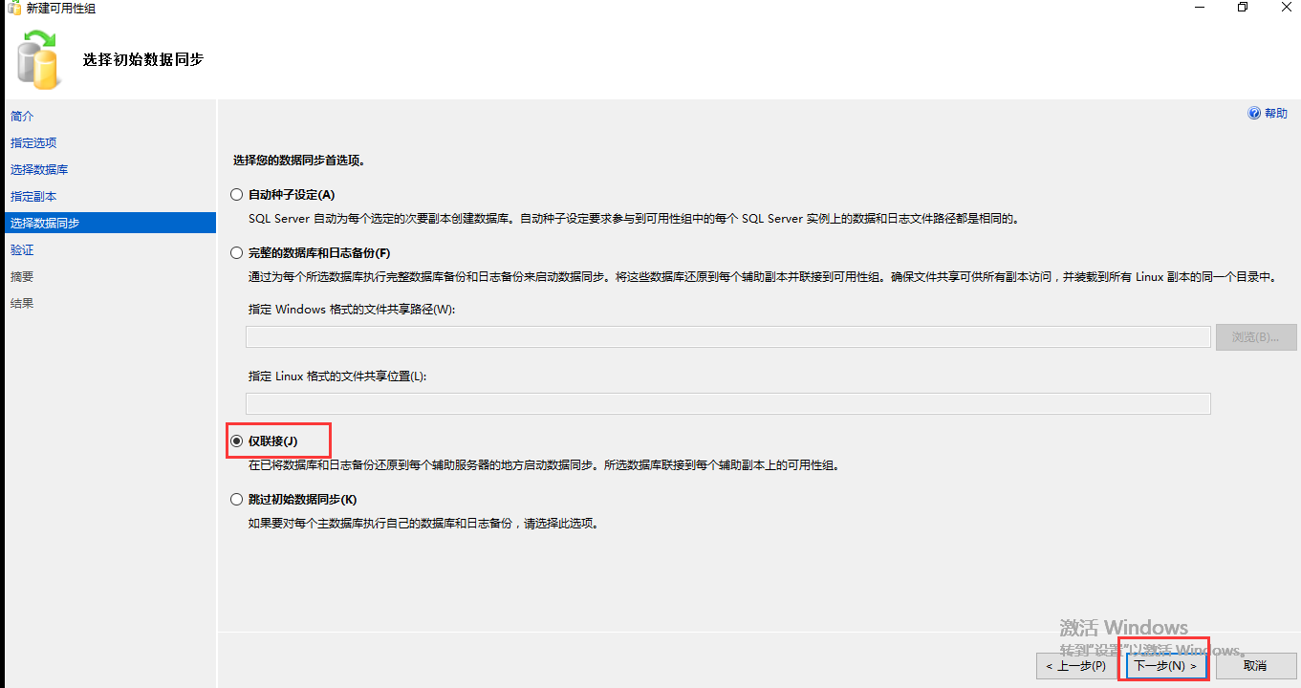

点击下一步，创建可用性组。可用性组创建成功。注意此时从库上的数据必须处于norecovery状态，且之后不能对其做其他操作，否则无法创建成功

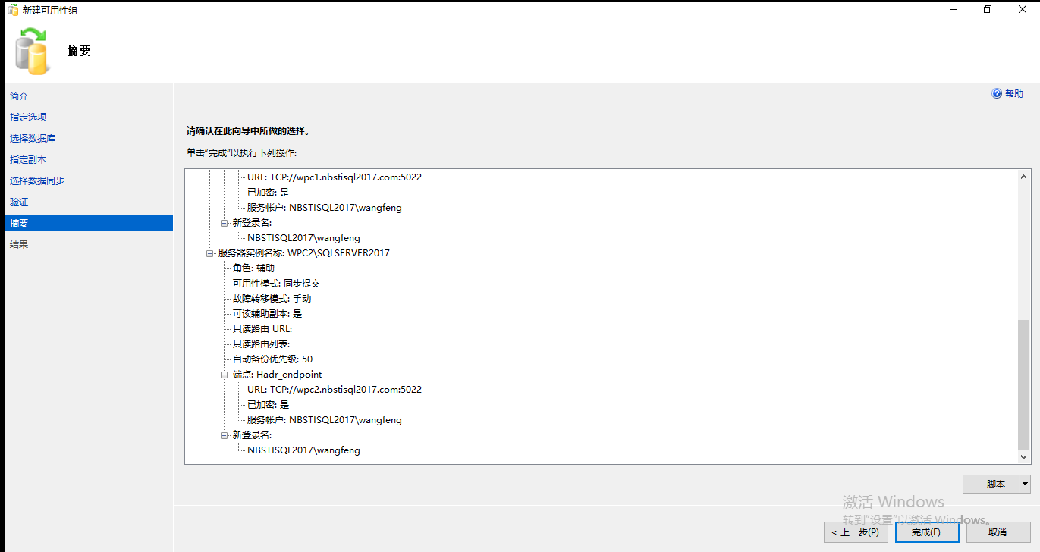

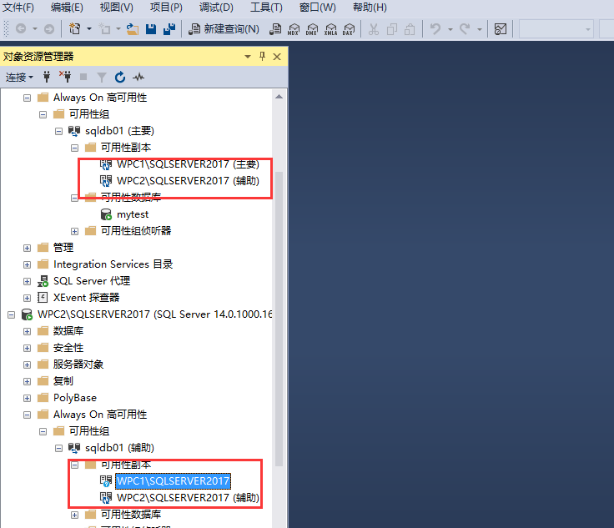

至此，可用性配置完成。

# 案例测试

前

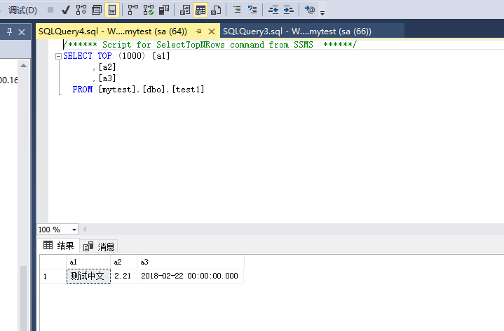

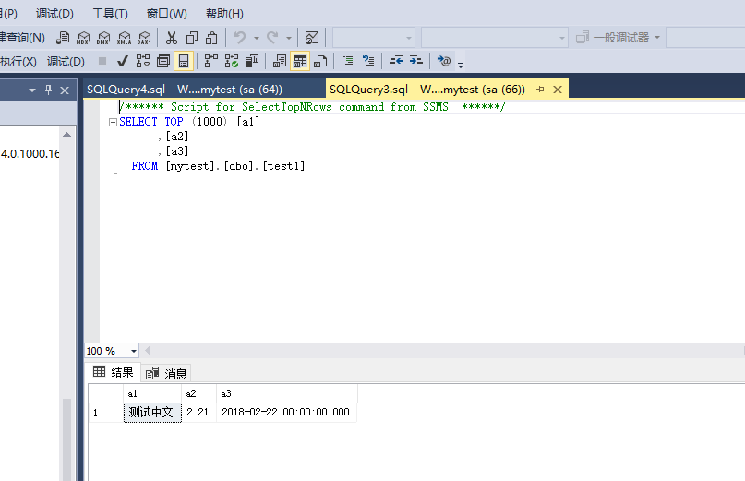

主数据库执行

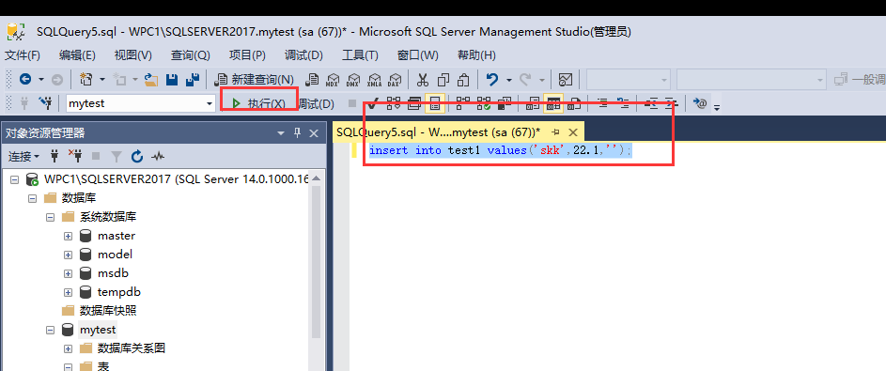

后

从库数据库如下

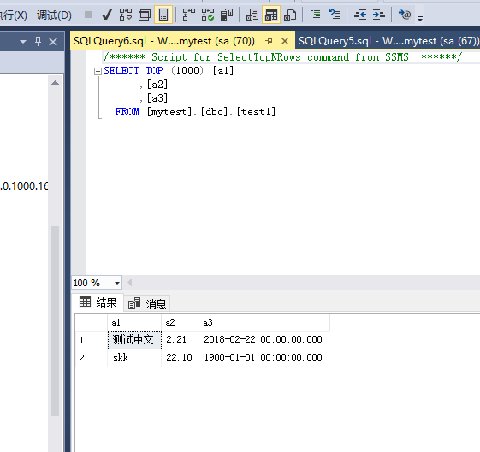

说明已完成同步；

# 其他问题

1、解决副本无法加入可用性组的问题

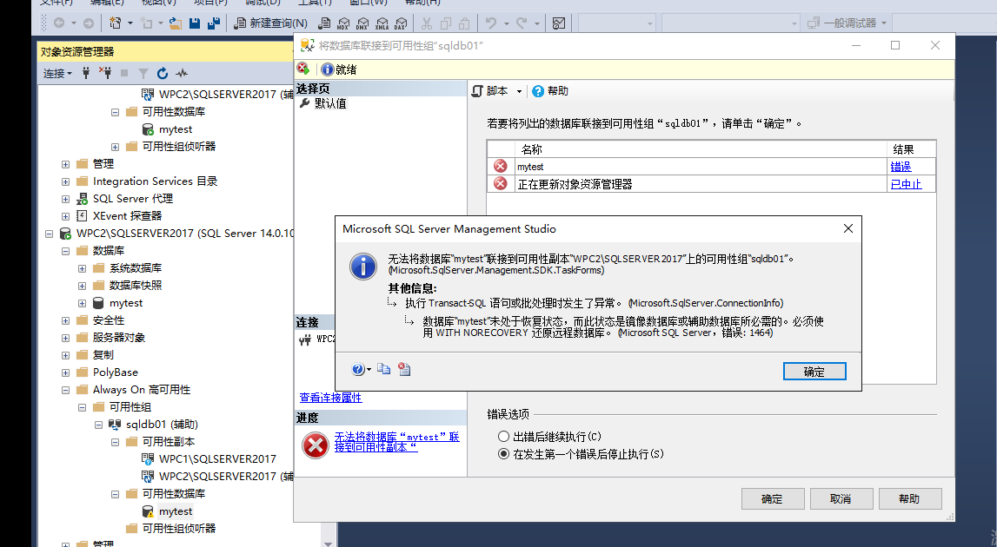

通过with no recovery 进行还原



2 Sql server还原失败(数据库正在使用,无法获得对数据库的独占访问权)

